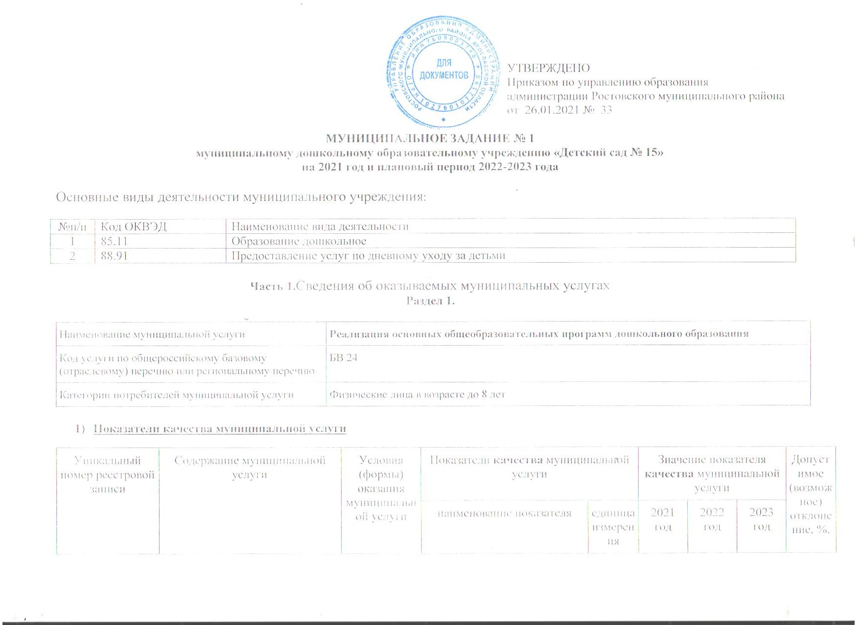
УТВЕРЖДЕНО
Приказом по управлению образования
администрации Ростовского муниципального района
от 26.01.2021 № 33

МУНИЦИПАЛЬНОЕ ЗАДАНИЕ № 1
муниципальному дошкольному образовательному учреждению «Детский сад № 15»
на 2021 год и плановый период 2022-2023 года

Основные виды деятельности муниципального учреждения:

№п/п | Код ОКВЭД | Наименование вида деятельности
1 | 85.11 | Образование дошкольное
2 | 88.91 | Предоставление услуг по дневному уходу за детьми

Часть 1.Сведения об оказываемых муниципальных услугах
Раздел 1.

Наименование муниципальной услуги | Реализация основных общеобразовательных программ дошкольного образования
Код услуги по общероссийскому базовому (отраслевому) перечню или региональному перечню | БВ 24
Категории потребителей муниципальной услуги | Физические лица в возрасте до 8 лет

- Показатели качества муниципальной услуги
Уникальный номер реестровой записи | Содержание муниципальной услуги | Условия (формы) оказания муниципальной услуги | Показатели качества муниципальной услуги |  | Значение показателя качества муниципальной услуги |  |  | Допустимое (возможное) отклонение, %,
 |  |  | наименование показателя | единица измерения | 2021 год | 2022 год | 2023 год
801011О.99.0.БВ24ВТ22000  801011О.99.0.БВ24ВУ42000  801011О.99.0.БВ24АВ42000 | Обучающиеся за исключением обучающихся с ограниченными возможностями здоровья (ОВЗ) и детей-инвалидов  От 1 года до 3 лет  Обучающиеся за исключением обучающихся с ограниченными возможностями здоровья (ОВЗ) и детей-инвалидов  От 3 до 8 лет  Адаптированная образовательная программа;  Обучающиеся с ограниченными возможностями здоровья (ОВЗ);  От 3 лет до 8 лет | Очная;  группа полного дня | Показатель посещаемости детьми дошкольного возраста | % | Не менее 70 | Не менее 70 | Не менее 70 | -5
 |  |  | Доля аттестованных педагогических работников | % | 100 | 100 | 100 | -5
 |  |  | Отсутствие обоснованных жалоб на исполнение муниципальной услуги | Абсолютный показатель | 0 | 0 | 0
 |  |  | Доля участников образовательных отношений, удовлетворенных качеством и доступностью образовательной услуги | % | Не менее 80 | Не менее 80 | Не менее 80 | -5

- Показатели объема муниципальной услуги
Уникальный номер реестровой записи | Содержание муниципальной услуги | Условия (формы) оказания муниципальной услуги | Показатели объема муниципальной услуги |  | Значение показателя объема муниципальной услуги |  |  | Допустимое (возможное) отклонение, %,чел.
 |  |  | наименование показателя | единица измерения | 2021 год | 2022 год | 2023 год
801011О.99.0.БВ24ВТ22000 | Обучающиеся за исключением обучающихся с ограниченными возможностями здоровья (ОВЗ) и детей-инвалидов  От 1 года до 3 лет | Очная; группа полного дня | Число обучающихся | Человек | 5 | 5 | 5 | 10%
801011О.99.0.БВ24ВУ42000 | Обучающиеся за исключением обучающихся с ограниченными возможностями здоровья (ОВЗ) и детей-инвалидов  От 3 до 8 лет | Очная; группа полного дня | Число обучающихся | Человек | 23 | 23 | 23 | 10%
ИТОГО по Обучающимся за исключением обучающихся с ограниченными возможностями здоровья (ОВЗ) и детей-инвалидов |  |  | Число обучающихся | Человек | 28 | 28 | 28 | 10%
801011О.99.0.БВ24АВ42000 | Адаптированная образовательная программа;  Обучающиеся с ограниченными возможностями здоровья (ОВЗ);  От 3 лет до 8 лет | Очная; группа полного дня | Число обучающихся | Человек | 2 | 2 | 2 | 10%

3) Порядок оказания муниципальной услуги (перечень и реквизиты НПА, регулирующих порядок оказания муниципальной услуги)

Уникальный номер реестровой записи | Содержание услуги | Условия (формы) оказания муниципальной услуги | Реквизиты НПА, регулирующего порядок оказания муниципальной услуги)
 |  |  | Наименование НПА  (вид НПА, принявший орган, название) | Дата, № НПА
1 | 2 | 3 | 4 | 5
801011О.99.0.БВ24ВТ22000 | Обучающиеся за исключением обучающихся с ограниченными возможностями здоровья (ОВЗ) и детей-инвалидов  От 1 года до 3 лет | Очная;  группа полного дня | Базовые требования  к качеству предоставления муниципальной услуги «Реализация основных общеобразовательных программ  дошкольного образования»; | Приказ по управлению образования от 30.12.2020г. № 552
801011О.99.0.БВ24ВУ42000 | Обучающиеся за исключением обучающихся с ограниченными возможностями здоровья (ОВЗ) и детей-инвалидов  От 3 до 8 лет | Очная;  группа полного дня
801011О.99.0.БВ24АВ42000 | Адаптированная образовательная программа;  Обучающиеся с ограниченными возможностями здоровья (ОВЗ);  От 3 лет до 8 лет | Очная;  группа полного дня

Раздел 2

Наименование муниципальной услуги | Присмотр и уход
Код услуги по общероссийскому базовому (отраслевому) перечню или региональному перечню | БВ19
Категории потребителей муниципальной услуги | Физические лица

- Показатели качества муниципальной услуги
Уникальный номер реестровой записи | Содержание муниципальной услуги | Условия (формы) оказания муниципальной услуги | Показатели качества муниципальной услуги |  | Значение показателя качества муниципальной услуги |  |  | Допустимое (возможное) отклонение, %
 |  |  | наименование показателя | единица измерения | 2021 год | 2022 год | 2023 год
853211О.99.0.БВ19АА50000  853211О.99.0.БВ19АА56000 | Физические лица за исключением льготных категорий граждан  От 1 до 3 лет  Физические лица за исключением льготных категорий граждан;  От 3 до 8 лет | группа полного дня | Создание безопасных условий. Отсутствие травматизма | Абсолютный показатель | 0 | 0 | 0
 |  |  | Доля участников образовательных отношений, удовлетворенных качеством и доступностью образовательной услуги | % | Не менее 80 | Не менее 80 | Не менее 80 | -5
 |  |  | Отсутствие обоснованных жалоб на исполнение муниципальной услуги | Абсолютный показатель | 0 | 0 | 0

- Показатели объема муниципальной услуги
Уникальный номер реестровой записи | Содержание муниципальной услуги | Условия (формы) оказания муниципальной услуги | Показатели объема муниципальной услуги |  | Значение показателя объема муниципальной услуги |  |  | Допустимое (возможное) отклонение, %,чел.
 |  |  | наименование показателя | единица измерения | 2021 год | 2022 год | 2023 год
853211О.99.0.БВ19АА50000 | Физические лица за исключением льготных категорий граждан;  От 1 до 3 лет | группа полного дня | Число обучающихся | Человек | 5 | 5 | 5 | 10%
853211О.99.0.БВ19АА56000 | Физические лица за исключением льготных категорий граждан;  От 3 до 8 лет | группа полного дня | Число обучающихся | Человек | 25 | 25 | 25 | 10%
ИТОГО Физические лица за исключением льготных категорий граждан |  |  |  | Человек | 30 | 30 | 30 | 10%

3) Порядок оказания муниципальной услуги (перечень и реквизиты НПА, регулирующих порядок оказания муниципальной услуги)

Уникальный номер реестровой записи | Содержание услуги | Условия (формы) оказания муниципальной услуги | Реквизиты НПА, регулирующего порядок оказания муниципальной услуги)
 |  |  | Наименование НПА  (вид НПА, принявший орган, название) | Дата, № НПА
1 | 2 | 3 | 4 | 5
853211О.99.0.БВ19АА50000 | Физические лица за исключением льготных категорий граждан;  От 1 до 3 лет | группа полного дня | Базовые требования к качеству предоставления муниципальной услуги  «Осуществление присмотра и ухода за детьми, осваивающими образовательные программы дошкольного образования» | Приказ по управлению образования от 30.12.2020г. № 552
853211О.99.0.БВ19АА56000 | Физические лица за исключением льготных категорий граждан;  От 3 до 8 лет | группа полного дня

Часть 2. Сведения о выполняемых работах

Работы не выполняются

Часть 3. Прочие сведения о муниципальном задании

№ пп | Наименование | Требования
 | Основания для приостановления выполнения муниципального задания | Несоответствие условий образовательного процесса требованиям САНПИН, Роспотребнадзора и Госпожнадзора.  Возникновение ситуаций, угрожающих жизни и здоровью получателей муниципальной услуги.  Невыполнение предписаний лицензирующего органа.
2. | Основания для досрочного прекращения выполнения муниципального задания | Реорганизация или ликвидация учреждения
3. | Порядок контроля учредителем выполнения муниципального задания | Формы контроля | Периодичность
 |  | Проверки выполнения муниципального задания | При наличии жалоб на работу учреждения
 |  | Отчеты о выполнении муниципального задания | 4 раза в год
 |  | Прием образовательных учреждений к началу нового учебного года | 1 раз в год
 |  | Самообследование образовательных организаций | 1 раз в год
 |  | Отчеты об эффективности деятельности образовательной организации и руководителя | 2 раза в год
 |  | Плановые проверки соответствия качества оказания муниципальных услуг базовым требованиям | В соответствии с планом управления образования
4. | Требования к отчетности о выполнении муниципального задания | Отчет о выполнении муниципального задания в соответствии с типовой формой отчета, утверждённой постановлением Администрации Ростовского МР от 29.10. 2015 г №1746, с изменениями от 27.12.2017 № 2331
4.1. | Периодичность представления отчетов о выполнении муниципального задания | Промежуточные отчеты – по итогам каждого квартала  Сводный отчет - по итогам полугодия и календарного года
4.2. | Сроки представления отчетов о выполнении муниципального задания | До 15 апреля; до 15 июля; до 15 октября; до 01 февраля
4.3. | Дополнительные формы отчетности о выполнении муниципального задания | Могут быть запрошены учредителем по мере необходимости
4.4. | Иные требования к отчетности о выполнении муниципального задания | Не установлены
5. | Иные требования, связанные с выполнением муниципального задания | Не установлены

